KAJIAN PENERAPAN PRINSIP ARSITEKTUR HIJAU PADA RESORT ULAMAN ECO RETREAT DI BALI

Danial Rafi Irfan Hadi1, Erwin Djuni Winarto2

1Mahasiswa Program Studi Sarjana Arsitektur, UPN “Veteran” Jawa Timur.

E-mail : 18051010062@student.upnjatim.ac.id

2Dosen Program Studi Arsitektur, UPN “Veteran” Jawa Timur.

**ABSTRAK**

Perkembangan situasi tren pariwisata yang kembali memulih setelah pandemi, dan juga munculnya preferensi wisata NEWA (*Nature Eco Wellness Adventure*) yang menggagas pariwisata yang mempromosikan wisata alam. Peningkatan dan perubahan tren pariwisata ini mendorong pembangunan fasilitas akomodasi seperti *resort* di lingkungan yang berpotensi untuk dijadikan wisata alam, yang dikhawatirkan dapat menyebabkan rusaknya lingkungan dan meningkatnya penggunaan energi yang dihasilkan yang dapat memperparah kondisi pemanasan global. Pembangunan *resort* seharusnya memperhatikan kondisi lingkungan sekitar dengan meminimalkan pengeluaran energi pada *resort*, dan berkelanjutan untuk mengurangi dampak negatif ke lingkungan sekitar. Dengan adanya *resort* yang menerapkan arsitektur hijau merupakan langkah tepat untuk mengembangkan pembangunan fasilitas akomodasi wisata yang selaras dengan alam. Penelitian ini mengkaji penerapan prinsip arsitektur hijau pada *resort* yang ramah lingkungan. Menggunakan metode deskriptif campuran yang mengacu pada prinsip arsitektur hijau oleh Brenda dan Robert Vale pada *Green Architecture Design for Sustainable Future* yang akan dinilai pada Resort Ulaman Eco Retreat yang terletak di Bali. Resort Ulaman Eco Retreat menjadi salah satu *resort* yang ramah lingkungan dengan menerapkan arsitektur hijau pada desainnya.

**Kata-kunci: Arsitektur Hijau; Lingkungan; Pariwisata; Resort**

***STUDY ON THE APPLICATION OF GREEN ARCHITECTURE PRINCIPLES IN RESORT ULAMAN ECO RETREAT IN BALI***

***ABSTRACT***

*The development of the tourism trend situation has returned to recovery after the pandemic and the emergence of the NEWA (Nature Eco Wellness Adventure) tourism preference, which initiated tourism that promotes nature tourism. This increase and change in tourism trends encourage the construction of accommodation facilities such as resorts in an environment that has the potential to be used as nature tourism, which is feared to cause environmental damage and increase the use of energy produced which can exacerbate global warming conditions. Resort development should pay attention to the condition of the surrounding environment by minimizing energy expenditure at the resort and be sustainable to reduce negative impacts on the surrounding environment. Having a resort that implements green architecture is the right step to developing the construction of tourist accommodation facilities that are in harmony with nature. This study examines the application of green architectural principles in environmentally friendly resorts. Using a mixed descriptive method that refers to the principles of green architecture by Brenda and Robert Vale on the Green Architecture Design for Sustainable Future which will be assessed at the Ulaman Eco Retreat Resort located in Bali. Ulaman Eco Retreat Resort is one of the eco-friendly resorts by applies green architecture to its design.*

***Keywords: Environment; Green Architecture; Resort; Tourism***

**PENDAHULUAN**

Pertumbuhan pariwisata di Indonesia, berkembang cukup pesat per tahunnya. Apalagi setelah meredanya pandemi di Indonesia, menyebabkan muncul pola sesuai perhitungan yang dilakukan oleh Kemenparekraf (2020) tentang analisis perkembangan situasi tren pariwisata selama pandemi berlangsung yang menunjukkan akan terjadi peningkatan jumlah tren pariwisata kembali saat sudah memasuki waktu *Next Normal* atau saat distribusi vaksin sudah mulai didistribusikan. Selain itu, munculnya preferensi wisata baru dikarenakan pandemi seperti NEWA (*Nature Eco Wellness Adventure),* yang menggagas jenis kegiatan wisata yang mempromosikan wisata alam. Dengan meningkatnya tren pariwisata pada alam akan mendorong pembangunan fasilitas – fasilitas yang mengakomodasi pariwisata seperti hotel, *resort*, dan jenis penginapan lainnya pada lokasi – lokasi yang memiliki kondisi alam yang masih asri. Bertambahnya pembangunan fasilitas akomodasi pariwisata pada daerah yang masih asri dikhawatirkan akan menyebabkan rusaknya lingkungan sekitar.

Sektor penggunaan energi yang dihasilkan bangunan di Indonesia merupakan sektor terbesar ketiga setelah sektor industri dan sektor transportasi (Wibawa et al, 2021). Menurut Vidiyanti (2015) pada tahun 2030, penggunaan energi diprediksi akan meningkat terus hingga 39%. Masalah perubahan iklim ini akan menjadi suatu ancaman bagi sektor pariwisata ke depan, mulai dari menaiknya ketinggian permukaan air, meningkatnya suhu udara, hingga munculnya siklus cuaca yang ekstrem (Prideaux, 2009). Menurut Chan dan Chow (2014) Salah satu pendekatan kunci untuk menahan laju emisi *Green house gas* (gas rumah kaca) adalah dengan meminimalkan penggunaan energi.

Dengan munculnya kekhawatiran terhadap perubahan iklim dan dampak negatif bangunan kepada lingkungan sekitar yang dapat memperparah keadaan pemanasan global. Muncul konsep arsitektur hijau (*green architecture*) yang merupakan pendekatan arsitektur yang ramah lingkungan berdasarkan kepedulian terhadap pelestarian lingkungan alam global dengan penekanan pada efisien energi (*energy-efficient*), berkelanjutan (*sustainable*) dan pendekatan holistik (*holistic approach*) (Priatman, 2002). Menurut Siregar (2012), arsitektur hijau adalah gerakan untuk pelestarian alam dan lingkungan dengan mengutamakan efisiensi energi (arsitektur ramah lingkungan). Menurut (Rachmayanti dan Roesli, 2014) arsitektur hijau juga memiliki manfaat bagi kelangsungan hidup manusia, bangunan dan lingkungan sekitarnya, seperti hemat energi, daya tahan bangunan lebih lama, minimalisasi perawatan bangunan, manfaat kesehatan bagi pemilik dan kenyamanan, dan dapat mengurangi pemanasan global.

Menurut Brenda dan Robert Vale (1991) dalam *Green Architecture Design for Sustainable Future*. Terdapat 6 prinsip pada arsitektur hijau sebagai berikut:

1. *Conserving Energy* (Hemat Energi)

Pada arsitektur hijau, penggunaan energi yang benar dan rasional adalah prinsip utama. Sebuah bangunan yang baik harus memperhatikan konsumsi energi sebelum dan sesudah bangunan tersebut dibangun. Desain bangunan harus mampu merespon iklim dan beradaptasi dengan lingkungan, bukan mengubah kondisi lingkungan yang ada.

1. *Working with Climate* (Bekerja dengan Iklim)

Arsitektur Hijau menyesuaikan dengan lingkungannya, yang dicapai dengan mengintegrasikan kondisi alam, iklim dan lingkungan ke dalam bentuk dan fungsi bangunan.

1. *Respect for Site* (Merespons Kondisi Tapak)

Perencanaan mengacu pada interaksi antara bangunan dan tapaknya. Hal ini memungkinkan bangunan untuk eksis dalam konstruksi, bentuk dan operasi tanpa merusak lingkungannya.

1. *Respect for User* (Merespons Pengguna Bangunan)

Terdapat hubungan yang sangat erat antara pengguna dan arsitektur hijau. Arsitektur hijau harus mempertimbangkan kondisi pengguna yang ditetapkan dalam perencanaan dan pengoperasiannya.

1. *Limitting New Resources* (Meminimalkan Sumber Daya Baru)

Perancangan harus mengoptimalkan bahan yang ada dengan meminimalkan penggunaan bahan baru yang dapat digunakan kembali pada akhir masa bangunan.

1. *Holistic*

Dalam proses desain, 5 poin di atas digabungkan menjadi satu, dan diperoleh pemahaman tertentu tentang desain arsitektur. Prinsip-prinsip green building pada dasarnya tidak dapat dipisahkan karena saling berhubungan. Tentu saja, akan lebih mudah untuk menerapkan prinsip-prinsip ini sebagian. Oleh karena itu, bangunan hijau yang ada diterapkan secara keseluruhan, sejauh mungkin sesuai dengan potensi yang ada di lokasi.

Tujuan dari penelitian penerapan arsitektur hijau pada bangunan *resort* berikut ini adalah untuk mengidentifikasi dan mendeskripsikan bangunan sebagai studi kasus dengan menerapkan prinsip arsitektur hijau. Penelitian ini diharapkan dapat memberi kontribusi dalam konsep perancangan *resort* dengan menerapkan prinsip arsitektur hijau, sebagai landasan untuk menjadikan desain yang ramah lingkungan dan berkelanjutan.

**METODE**

Penelitian dilakukan dengan menggunakan metode deskriptif campuran. Penelitian deskriptif adalah penelitian yang dilakukan untuk mengetahui adanya variabel bebas, yang dapat berupa satu atau lebih variabel (variabel bebas), tanpa membandingkan atau mencari hubungan antar variabel (Sugiyono, 2013). Sedangkan, Penelitian campuran menurut Johnson dan Cristen dalam (Sugiyono, 2011) adalah metode penelitian yang menggabungkan atau mengkorelasikan bentuk kualitatif dan kuantitatif. Pendekatan ini melibatkan penerapan asumsi filosofis, metode kualitatif dan kuantitatif, dan menggabungkan keduanya dalam satu penelitian.

Objek studi kasus yang dipilih adalah *Resort* Ulaman Eco Retreat yang menerapkan konsep arsitektur hijau yang terletak di Desa Buwit, Bali yang merupakan dari yang masih memiliki iklim tropis dan terletak pada lingkungan yang masih terjaga dan asri. Sehingga, pemilihan objek studi kasus sangat relevan pada konteks yang diangkat pada latar belakang penelitian.

Sumber data dalam penelitian ini menggunakan data primer dan data sekunder. Data Primer diperoleh dengan menyimulasikan dan mengamati objek studi kasus untuk memperoleh data yang dapat digunakan dalam analisis prinsip arsitektur hijau. Simulasi kinerja bangunan pada penelitian dilakukan menggunakan perangkat lunak *sefaira* karena sudah cukup banyak penelitian yang menggunakan perangkat lunakini untuk menyimulasikan performa bangunan. Pengamatan juga dilakukan untuk mengamati kondisi fisik dan non fisik seperti bentuk dan letak bangunan, iklim, kondisi lingkungan. Data sekunder berupa literatur dalam jurnal dan artikel yang berkaitan dengan studi kasus dan arsitektur hijau.

Analisis dilakukan dalam dua tahap, tahap pertama adalah merekam, mengidentifikasi dan menyimulasikan data yang akan digunakan untuk analisis. Tahap kedua adalah mengidentifikasi penerapan prinsip bangunan hijau dalam studi kasus yang diteliti. Interpretasi dilakukan setelah analisis dua tahap.

**HASIL DAN PEMBAHASAN**

*Resort* Ulaman Eco Retreat terletak di Desa Buwit, Kediri, Tabanan, Bali, Indonesia. Dengan luas lahan seluas 980 m2 di kawasan pedalaman yang berbatasan dengan hutan dan persawahan. Bangunan resort ini memiliki beberapa jenis massa bangunan, dengan massa bangunan terbesar terdiri dari 2 lantai dan massa kecil seperti *guest house, restaurant*, dan *yoga pavilion.* Tampilan arsitektur yang digunakan adalah arsitektur organik yang dapat dilihat dari bentuk bangunan yang didominasi dengan bentuk – bentuk dinamis dan organik.

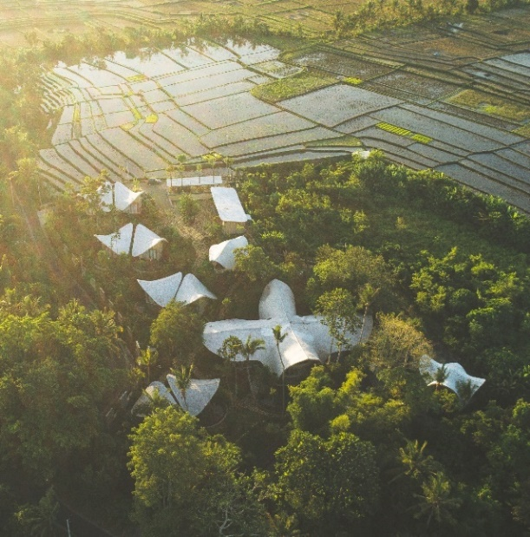 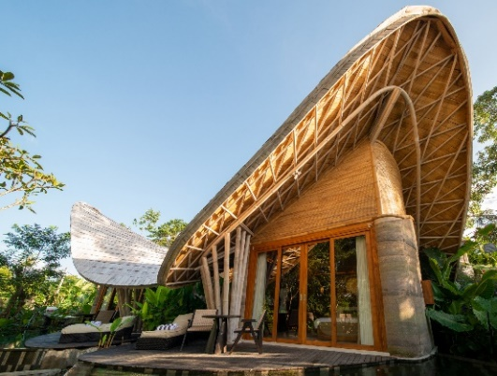

**Gambar 1.** Resort Ulaman Eco Retreat

(Sumber: Archdaily)

**Data Fisik Bangunan**

Bangunan dibangun menggunakan material – material natural seperti bambu dan *rammed earth* yang berasal dari tapak bangunan itu sendiri. Massa bangunan berorientasi menghadap ke arah utara dengan penataan massa yang merespons dengan bentuk kontur tapak. Data fisik bangunan dapat dilihat pada tabel 1 berikut:

**Tabel 1.** Data Fisik Bangunan

|  |  |  |
| --- | --- | --- |
| No. | Variabel | Nilai |
| 1 | *Single Glazing U-Value* | 1,2 W/m2K |
| 2 | *Single Glazing SHGC* | 0,5 |
| 3 | *Rammed Earth Wall U-Value* | 1,2 W/m2K |
| 4 | *Wood Floor U-Value* | 0,49 W/m2K |
| 5 | *Wood Roof U-Value* | 0,22 W/m2K |
| 6 | Kepadatan Pengguna | 10 m2/ Orang |
| 7 | *Equipment Density* | 10 W/m2 |
| 8 | *Lighting Density* | 10 W/m2 |
| 9 | *Windows Wall Ratio* | 21% |

(Sumber: penulis)

**Data Non Fisik Bangunan**

Data non fisik bangunan berupa data tentang pengunjung, kondisi sosial, dan kondisi lingkungan pada sekitar tapak. Data non fisik bangunan sebagai berikut:

1. Pengunjung

Pengunjung pada *Resort* Ulaman Eco Retreat merupakan tamu menginap yang mayoritas dari keluarga besar dan juga pasangan baru yang sedang berbulan madu. Dan, juga terdapat tamu tidak menginap seperti pengunjung restoran. Pengunjung *resort* meningkat menjadi cukup padat pada hari Jumat hingga hari Minggu setelah jam *check-out*.

1. Sosial

*Resort* Ulaman Eco Retreat terletak pada desa pelosok yang dimanfaatkan untuk dijadikan fasilitas yang menjual kondisi sosial yang ada pada pedesaan kepada para pengunjung *resort* yang berupa tur desa, treking persawahan, upacara melukat, dan masih banyak lagi. Masyarakat disekitar tapak banyak yang berprofesi sebagai petani.

1. Lingkungan

*Resort* Ulaman Eco Retreat terletak pada Desa Buwit, Kediri, Tabanan, Bali. Yang merupakan desa yang masih asri dan terjaga. Tapak dikelilingi oleh lanskap persawahan dan juga hutan. Terdapat sungai pada sisi tenggara tapak yang memiliki arus cukup deras. Iklim pada tapak memiliki suhu yang moderat berkisar 30oc dengan kelembapan cukup tinggi.

**Analisis Penerapan Prinsip Arsitektur Hijau Pada Resort Ulaman Eco Retreat**

1. *Conserving Energy* (Hemat Energi)

*Resort* Ulaman Eco Retreat memiliki pengeluaran energi net-carbon zero yang merupakan hasil dari perpaduan proses pembangunan yang menggunakan material – material lokal tetapi juga memanfaatkan potensi energi yang terdapat pada sekitar tapak yang berupa generator *hydro-electric* yang dapat memenuhi kebutuhan energi bangunan. Dan juga, terdapat usaha untuk mengurangi beban energi bangunan dengan menerapkan sun-shading dan orientasi bangunan menghadap ke arah utara dan selatan. Pada gambar 2 diperlihatkan analisis penghematan energi pada studi kasus.

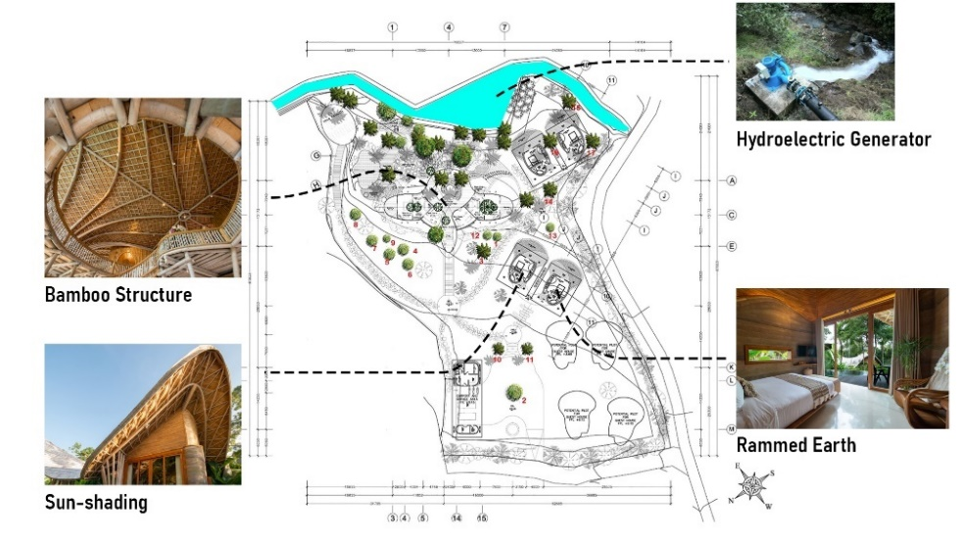

**Gambar 2.** Analisis Penghematan Energi

(Sumber: penulis)

Pada hasil simulasi didapatkan hasil intensitas konsumsi energi yang dikonsumsi satu massa villa sebesar 89,80 kWh/m2/tahun. Dengan konsumsi energi tertinggi pada *cooling* (pendinginan) bangunan. Dari hasil simulasi pengeluaran energi pada studi kasus lebih kecil sebesar 53% dibandingkan *baseline* intensitas konsumsi energi pada bangunan penginapan menurut EnergyStar (2021) yang sebesar 188 kWh/m2/tahun.

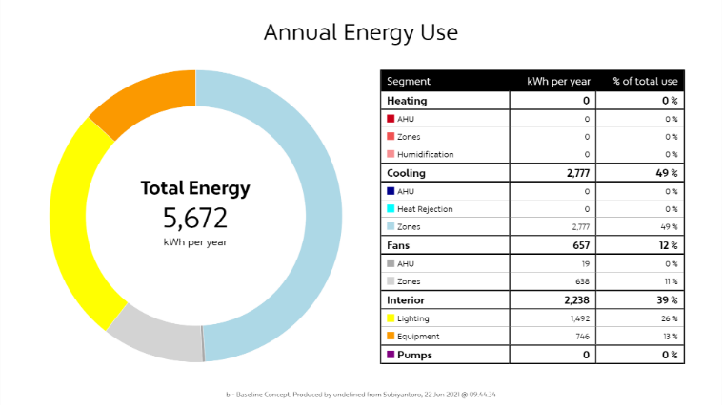

**Gambar 3.** Hasil Simulasi Konsumsi Energi

(Sumber: penulis)

1. *Working With Climate* (Bekerja dengan Iklim)

*Resort* Ulaman Eco Retreat dirancang dengan memperhatikan kondisi iklim tapak dan kondisi lingkungan tapak. Orientasi bangunan dihadapkan ke arah utara dan selatan sesuai dengan anjuran dari 2030pallete untuk *daylighting* yang lebih dapat dikendalikan. Berdasarkan hasil simulasi yang dapat dilihat pada tabel berikut, dengan mengorientasikan bangunan ke arah utara penggunaan energi yang dikeluarkan paling kecil dan efektif.

**Tabel 2**. Hasil Simulasi Orientasi Bangunan

|  |  |  |  |
| --- | --- | --- | --- |
| No. | Orientasi bangunan | IKE (kWh/m2/tahun) | Cooling Capacity (kW) |
| 1 | Utara | 89,80 | 4,8 |
| 2 | Selatan | 91,79 | 4,4 |
| 3 | Barat | 111,07 | 7,9 |
| 4 | Timur | 114,61 | 8,3 |

(Sumber: penulis)

Pada *Resort* Ulaman Eco Retreat juga terdapat usaha untuk menghadirkan pengatur iklim dengan menggunakan tumbuhan dan elemen air pada tapak. Seperti yang dapat dilihat pada gambar 4 berikut.

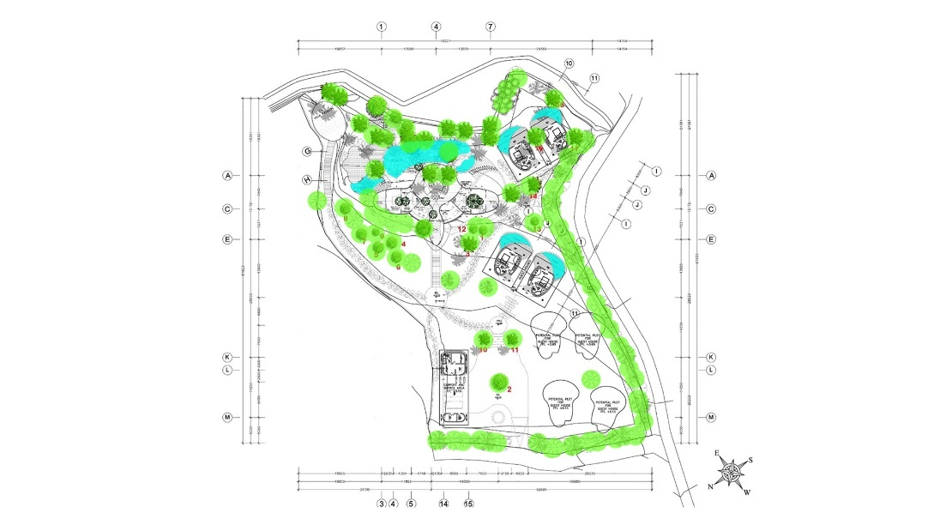

**Gambar 4.** Analisis *Climate Modifier*

(Sumber: penulis)

1. *Respect for Site* (Merespons Kondisi Tapak)

Pada *Resort* Ulaman Eco Retreat memiliki konsep menyatu dengan alam. Sehingga *resort* menghadirkan desain yang merespons dan mengikuti kondisi tapak dengan menata massa bangunan mengikuti dengan kontur tapak untuk mempertahankan kondisi tapak. Dan juga material – material yang terbuang saat pengolahan tapak dijadikan material penyusun bangunan. Seperti analisis yang dapat dilihat pada gambar berikut.

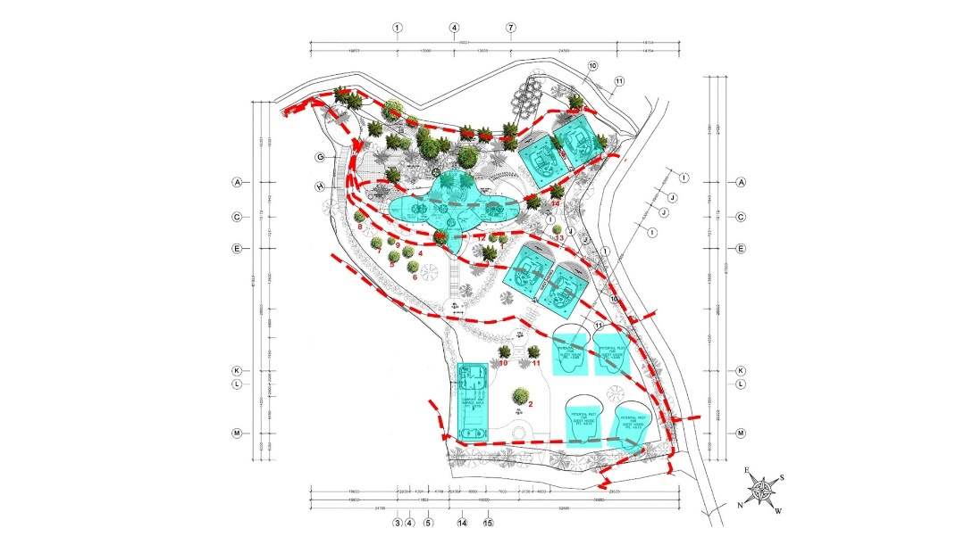

**Gambar 5.** Analisis Respons Kondisi Tapak

(Sumber: penulis)

1. *Respect for User* (Merespons Pengguna Bangunan)

*Resort* Ulaman Eco Retreat merespons kebutuhan *visual comfort* dan *thermal comfort* pengguna dengan cukup baik. Kebutuhan *visual comfort* direspons dengan menghadirkan ruang yang bertampilan natural dengan bentuk organik dengan menggunakan material – material natural seperti bambu dan *rammed earth* yang memberikan kesan yang hangat dan natural. Sedangkan untuk kebutuhan *thermal comfort* dari pengguna direspons dengan penggunaan material natural yang memiliki konduktivitas termal rendah sehingga, suhu ruangan tidak terlalu panas saat terpapar oleh matahari. Selain itu juga diberikan bukaan yang cukup untuk *natural ventilation* dan juga diberikannya pendingin ruangan berupa AC (*Air Conditioner*) sebagai pendingin buatan di ruangan.

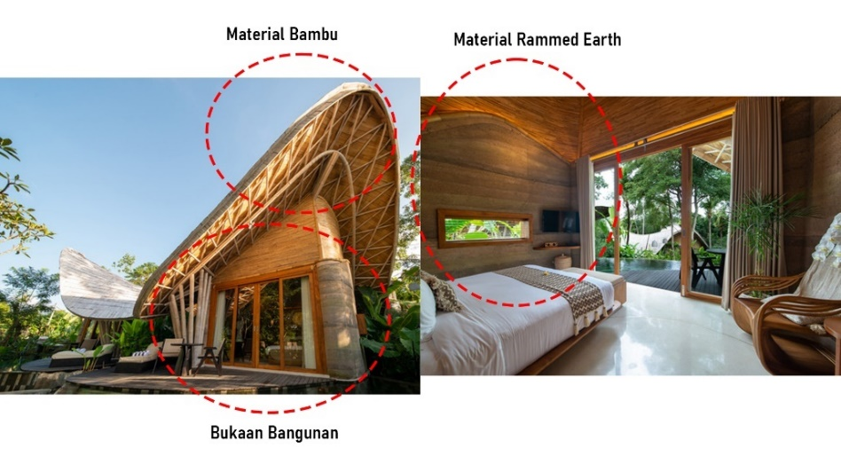

**Gambar 6.** Analisis Penerapan Respons Kebutuhan Pengguna

(Sumber: penulis)

1. *Limiting New Resources* (Meminimalkan Sumber Daya Baru)

Pada *Resort* Ulaman Eco Retreat memaksimalkan penggunaan material – material yang berasal dari sekitar tapak untuk mengurangi jejak karbon pada saat masa pembangunan. Material yang dominan pada *resort* ini adalah bambu yang merupakan material yang dapat tumbuh dengan cepat sehingga material sangat berkelanjutan. Sumber bambu yang digunakan mayoritas berada dari tapak dan sekitarnya. Selain itu juga ada penggunaan material *rammed earth* yang berasal dari tanah – tanah yang berlebihan saat proses pengerjaan.

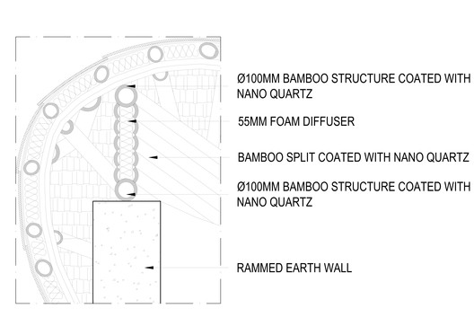

**Gambar 7.** Detail Potongan Bangunan Resort Ulaman Eco Retreat

(Sumber: Archdaily)

Berdasarkan hasil simulasi emisi karbon yang dihasilkan oleh *Resort* Ulaman Eco Retreat sebesar 4.055 kgCO2e/tahun sebelum dikurangi dengan penggunaan energi terbarukan oleh generator *hydro-electric*. penggunaan material lokal berkontribusi dalam berkurangnya beban emisi CO2 pada studi kasus seperti hasil perbandingan yang dapat dilihat pada tabel. Hasil simulasi menunjukkan adanya selisih emisi CO2 pada tiga jenis material yang berbeda. Material lokal mengeluarkan emisi karbon lebih kecil sebesar 22% dibandingkan material *low-performance* dan hanya berjarak dengan material *high-performance* sebesar 2% lebih besar.

**Tabel 3.** Simulasi Emisi Karbon Terhadap Jenis Material

|  |  |  |  |
| --- | --- | --- | --- |
| No. | Material | Total CO2e | Net CO2e per area |
| 1 | *Low Performance* | 4971 kgCO2e/thn | 78 kgCO2e/m2 /thn |
| 2 | *Local* | 4055 kgCO2e/thn | 64 kgCO2e/m2 /thn |
| 3 | *High Performance* | 3938 kgCO2e/thn | 62 kgCO2e/m2 /thn |

(Sumber: penulis)

1. *Holistic*

*Resort* Ulaman Eco Retreat telah menerapkan prinsip arsitektur hijau dalam segi penghematan energi, menyesuaikan dengan iklim sekitar, tidak merusak dan mengganggu ekosistem sekitar, memenuhi kebutuhan pengguna bangunan, serta telah menggunakan material yang berasal dari lingkungan sekitar tapak dan ramah lingkungan dengan secara maksimal.

**KESIMPULAN**

Penerapan prinsip arsitektur hijau tidak hanya memperhatikan hubungan antara bangunan dengan lingkungan. Tetapi, terdapat prinsip – prinsip yang harus diterapkan seperti penghematan energi, menyesuaikan iklim sekitar, tidak merusak ekosistem sekitar, memenuhi kebutuhan pengguna, meminimalkan sumber daya baru, dan bersifat holistik. Berdasarkan hasil analisis pada *Resort* Ulaman Eco Retreat, dapat disimpulkan bahwa implementasi prinsip arsitektur hijau pada *Resort* Ulaman Eco Retreat sebagai berikut:

1. Penghematan energi dapat dilakukan dengan menerapkan penggunaan material lokal berkonduktivitas termal rendah untuk mengurangi beban termal yang diterima bangunan, pemanfaatan potensi tapak yang dapat dijadikan sumber energi yang terbarukan, meminimalkan beban termal bangunan dengan menggunakan *sun-shading,* dan orientasi bangunan.
2. Penyesuaian dengan iklim tapak dapat dicapai dengan mengorientasikan bangunan ke arah utara atau selatan untuk meminimalkan beban termal bangunan. Selain itu, dapat diberikan elemen tumbuhan dan air pada tapak sebagai pengatur iklim pada tapak untuk menjaga suhu dan kelembapan udara pada tapak.
3. Penataan massa yang merespons dengan bentuk kontur tapak dapat meminimalkan perubahan pada lingkungan tapak sehingga material yang terbuang dapat berkurang dan material – material yang terbuang dapat digunakan sebagai material penyusun bangunan.
4. Aspek kebutuhan kenyamanan visual maupun termal pengguna bangunan terpenuhi dengan peletakan bukaan yang optimal sehingga dapat memaksimalkan pencahayaan dan penghawaan alami. Selain itu, pemilihan material – material yang bersifat alami dapat memberikan kesan yang lebih menenangkan ke pengguna bangunan.
5. Pada *Resort* Ulaman Eco Retreat mengurangi penggunaan sumber daya baru dengan cara menggunakan material penyusun bangunan yang mayoritas berasal dari sekitar tapak, dan menggunakan potensi alam sekitar untuk menciptakan sumber energi yang terbarukan.
6. Seluruh penerapan prinsip arsitektur hijau saling berkaitan dan berhubungan sehingga penerapan – penerapan arsitektur hijau bersifat holistik, tidak bersifat secara terpisah.
7. Studi kasus *Resort* Ulaman Eco Retreat telah menerapkan prinsip arsitektur hijau menurut Brenda dan Robert Vale secara keseluruhan, dan tidak berdampak merusak pada lingkungan sekitar.

**DAFTAR PUSTAKA**

Archdaily, 2020. Ulaman Retreat / Inspiral Architecture and Design Studios [WWW Document]. URL https://www.archdaily.com/950432/ulaman-retreat-inspiral-architecture-and-design-studios

Chan, A.L.S., Chow, T.T., 2014. Calculation of overall thermal transfer value (OTTV) for commercial buildings constructed with naturally ventilated double skin façade in subtropical Hong Kong. Energy Build. 69, 14–21.

Construction Plus Asia, 2020. Ulaman Eco Retreat [WWW Document]. URL https://www.constructionplusasia.com/id/ulaman-eco-retreat/

ENERGY STAR, 2021. U.S. Energy Use Intensity by Property Type.

Inspiral Architecture and Design Studios, 2020. Ulaman Eco Retreat Resort [WWW Document]. URL https://inspiralarchitects.com/project/carbon-zero-residence-and-retreat/

Kementerian Pariwisata dan Ekonomi Kreatif, 2020. Tren Pariwisata 2021.

Priatman, J., 2002. “ ENERGY-EFFICIENT ARCHITECTURE” PARADIGMA DAN MANIFESTASI ARSITEKTUR HIJAU. Dimens. J. Archit. Built Environ. 30.

Prideaux, B., 2009. Resort destinations. Routledge.

Rachmayanti, S., Roesli, C., 2014. Green design dalam desain interior dan arsitektur. Humaniora 5, 930–939.

Siregar, H.H., 2012. Pengembangan Kawasan Pasar Sei Sikambing Medan. J. Arsit. dan Perkota. “Koridor 3, 70–76.

Sugiyono, D., 2013. Metode penelitian pendidikan pendekatan kuantitatif, kualitatif dan R&D.

Sugiyono, M.P.A., 2011. Metode Penelitian Campuran.

Vale, B., Vale, R., 1991. Green architecture: design for a sustainable future. Thames and Hudson London.

Vidiyanti, C., 2015. Kajian Retrofit Bangunan sebagai Upaya Mereduksi Konsumsi Energi Operasional Studi Kasus: Campus Centre (CC) Barat ITB. Vitr. J. Arsitektur, Bangunan, dan Lingkung. 5, 265314.

Wibawa, B.A., Saraswati, R.S., Chandra, A.B., Saputro, B.E., 2021. Energy Optimization on Campus Building Using Sefaira, in: IOP Conference Series: Earth and Environmental Science. IOP Publishing, p. 12015.